_______________________________________________________________________________

Tytuł operacji:

„Chopin przyjechał do Szamocina” – plenerowy koncert muzyki fortepianowej

Numer wniosku:

DN/21/2010

Kwota dofinansowania:

5 796,00

Realizacja wskaźnika z LSR:

Opis operacji:

Szamociński Ośrodek Kultury przy współpracy z profesjonalnym biurem koncertowym zorganizował plenerową imprezę, która odbyła się 3 lipca 2010 roku w Szamocinie, na terenie Ośrodka Przywodnego nad Jeziorem Siekiera. Wstęp na koncert był wolny dla wszystkich. Impreza była realizowana w ramach ogólnopolskiego projektu, którego celem jest upowszechnianie muzyki Fryderyka Chopina. Na jednej z tras znalazło się Miasto i Gmina Szamocin.
Celem projektu było podniesienie jakości życia społeczności lokalnej na obszarze objętym LSR poprzez organizację imprezy kulturalnej. Upowszechniono muzykę Fryderyka Chopina w gminach i mniejszych miasteczkach w Polsce.
Recitale odbyły się na rynkach, placach, w domach kultury i w Kościołach. Wykonawcami byli młodzi polscy pianiści, którzy mazurki i polonezy Mistrza grali na fortepianach koncertowych.

STOWARZYSZENIE DOLINA NOTECI
ul. Notecka 28
64-800 Chodzież

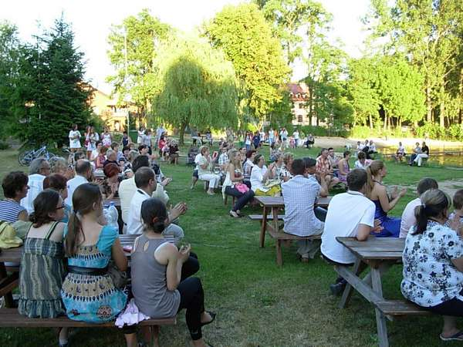
Organizatorem koncertu był Szamociński Ośrodek Kultury, przy współpracy z Biurem Koncertowym Herold z Bydgoszczy, które realizuje w dwusetną rocznicę urodzin kompozytora projekt „Chopin przyjechał”. Jego celem jest upowszechnianie muzyki Fryderyka Chopina w gminach i mniejszych miastach w Polsce. Recitale chopinowskie odbywają się na rynkach, placach, w domach kultury i kościołach. Wykonawcami są najlepsi, młodzi polscy pianiści, którzy mazurki i polonezy Mistrza grają na fortepianach koncertowych, dostarczanych na miejsce koncertu. Muzycznej trasie „Chopin przyjechał” patronują ogólnopolskie media. Koncert rozpoczął się o godzinie 20.00. Przy fortepianie zasiadła, grając utwory Fryderyka Chopina młoda, utalentowana i piękna Agata Gładysiak z Poznania. Ukończyła Akademię Muzyczną w Poznaniu. Koncertowała m.in. we Włoszech, USA, Szwajcarii, Holandii, Niemczech i Francji. Zdobyła pierwsze nagrody na międzynarodowych konkursach pianistycznych w Rzymie, Koszycach i Szafarni. Uczestniczyła w tegorocznym Konkursie Pianistycznym im. Fryderyka Chopina w Warszawie. Muzyka Mistrza i otoczenie jeziora stworzyły niepowtarzalną atmosferę koncertu, który zgromadził wielu słuchaczy- mieszkańców Szamocina, okolic i innych miejscowości, m.in. młodych kolonistów z gminy Jasło, Burmistrza Eugeniusza Kucnera z żoną, wiceburmistrza Andrzeja Piętkę z żoną. Szamocin godnie uczcił dwusetną rocznicę urodzin Fryderyka Chopina.

